Pressemeddelelse 2. januar 2022

Regionsdirektør for Bygmas Region Midt takker af
Efter 20 år i Bygma trækker Hans Andersen sig med årsskiftet - efter eget ønske - tilbage som regionsdirektør for Bygmas Region Midt.
Hans Andersen er trælastuddannet og har haft 45 fantastiske år i byggebranchen, bl.a. hos Horsens Trælasthandel (HT Defta), Hosby Huse og Vorup Tømmerhandel. I 2002 kom han til Bygma Galten som direktør, og har de sidste 13 år været regionsdirektør for de 11 forretninger i Bygmas Region Midt.
Hans Andersen er kendt som en ’detaljernes mand’; en betegnelse han selv er lidt stolt af. ”Det lønner sig at være omhyggelig” siger den afgående regionsdirektør, der altid tænker en beslutning helt ud i yderste led. ”Troværdighed er omdrejningspunkt for alt, hvad jeg gør. Et ord er et ord, og det gælder både i relation til kunder, medarbejdere og øvrige relationer. Man skal ikke gøre en forretning, man ikke kan gøre igen - er mit mantra, og nogle gange skal alle sten vendes, før en sag er tilfredsstillende løst”.
En spændende vækstrejse
Gennem 20 år har Hans Andersen været med på en spændende vækstrejse i Bygma. ”Jeg har set både medarbejdere og forretninger vokse, og er stolt over, at have været med til at påvirke begge dele”, siger han. ”I Region Midt haft vi bl.a. haft ansvar for en vellykket integration af et nyt IT-system i Bygma, som vi kan være meget tilfredse med.
Jeg har været privilegeret af, at have dygtige medarbejdere i forretningerne i Region Midt. De har fået frihed under ansvar, som vi vægter højt i Bygma – og har taget dette ansvar på en professionel måde. Når jeg vælger at forlade regionsdirektørposten, ser jeg det som rettidig omhu. Branchen står over for nye udfordringer; der skal nye kræfter til, som kan være med til at løfte Bygma til det næste niveau”.
Fremtidsplaner
Hans Andersen fortæller en lille anekdote om, hvordan han allerede som elev, besluttede at blive direktør. ”På en trælasttur til Sverige, for en anden virksomhed, blev jeg ved en fejl tilmeldt en tur med direktører, i stedet for den sædvanlige elevtur. Som ung elev var jeg let at imponere, og jeg tænkte at ’direktør’ måtte være mit ypperste mål. Det blev så både indfriet og overgået”.
Når Hans Andersen nu stopper som regionsdirektør i Bygma, er det med et ønske om at få mere tid til familien, flere rejser og mere tid i yndlingslandet Tyrkiet. Bestyrelses- og konsulentarbejde er også på tegnebrættet, ligesom engagement i frivilligt arbejde, kan komme på tale. Hans Andersen vil desuden få tid til at spille noget mere bordtennis, som er en stor passion.

Ny regionsdirektør for Bygmas Region Midt tiltræder i første kvartal og vil blive præsenteret senest 1. februar.

Billedtekst:
Efter 20 år i Bygma trækker Hans Andersen sig med årsskiftet - efter eget ønske - tilbage som regionsdirektør for Bygmas Region Midt.
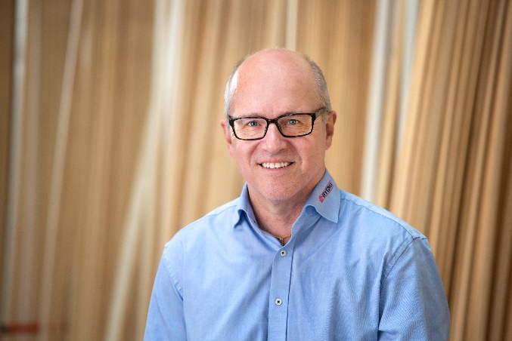

Bygma Gruppen beskæftiger ca. 2.600 ansatte fordelt på mere end 100 forretningsenheder i hele Norden. Koncernen er den største danskejede leverandør til byggeriet, med aktiviteter inden for salg og distribution af byggematerialer til både større og mindre byggerier. Bygma Gruppen omsatte i 2021 for 10,8 mia. DKK.

